CheckStore 原型系统设计 v1.1

1. 概述

1.1 系统目标
CheckStore 是一个高性能的 Checkpoint 存储与恢复系统，主要实现以下目标：
- 存储与压缩：支持对 GB 级别的 checkpoint 文件进行高效压缩存储
- 按需恢复：支持根据需求恢复 checkpoint，并确保数据完整性
- 统一管理：提供 CLI 工具进行 checkpoint 的注册、恢复、查询和删除操作

1.2 核心功能
功能 | 描述
Checkpoint 上传 | 用户上传 checkpoint，系统自动压缩并存储
Checkpoint 恢复 | 根据模型名和标签找到 checkpoint，解压并输出文件
完整性校验 | 使用 MD5 校验确保数据一致性
生命周期管理 | 管理 checkpoint 从注册到删除的完整生命周期
垃圾回收 | 自动清理无效或过期的 checkpoint

1.3 系统支持的压缩方法
方法名称 | 标识符 | 描述
ZipNN | zipnn | 使用 ZipNN 对每个checkpoint中的 safetensors 文件进行压缩
XOR | xor | 第一个 base checkpoint 使用 ZipNN 方式进行压缩，后续 ckpt 以 base checkpoint 为依赖/基准，执行 XOR 异或，仅存储差异部分
Our_Method |  | 尚需设计

2. 系统架构

2.1 整体架构图
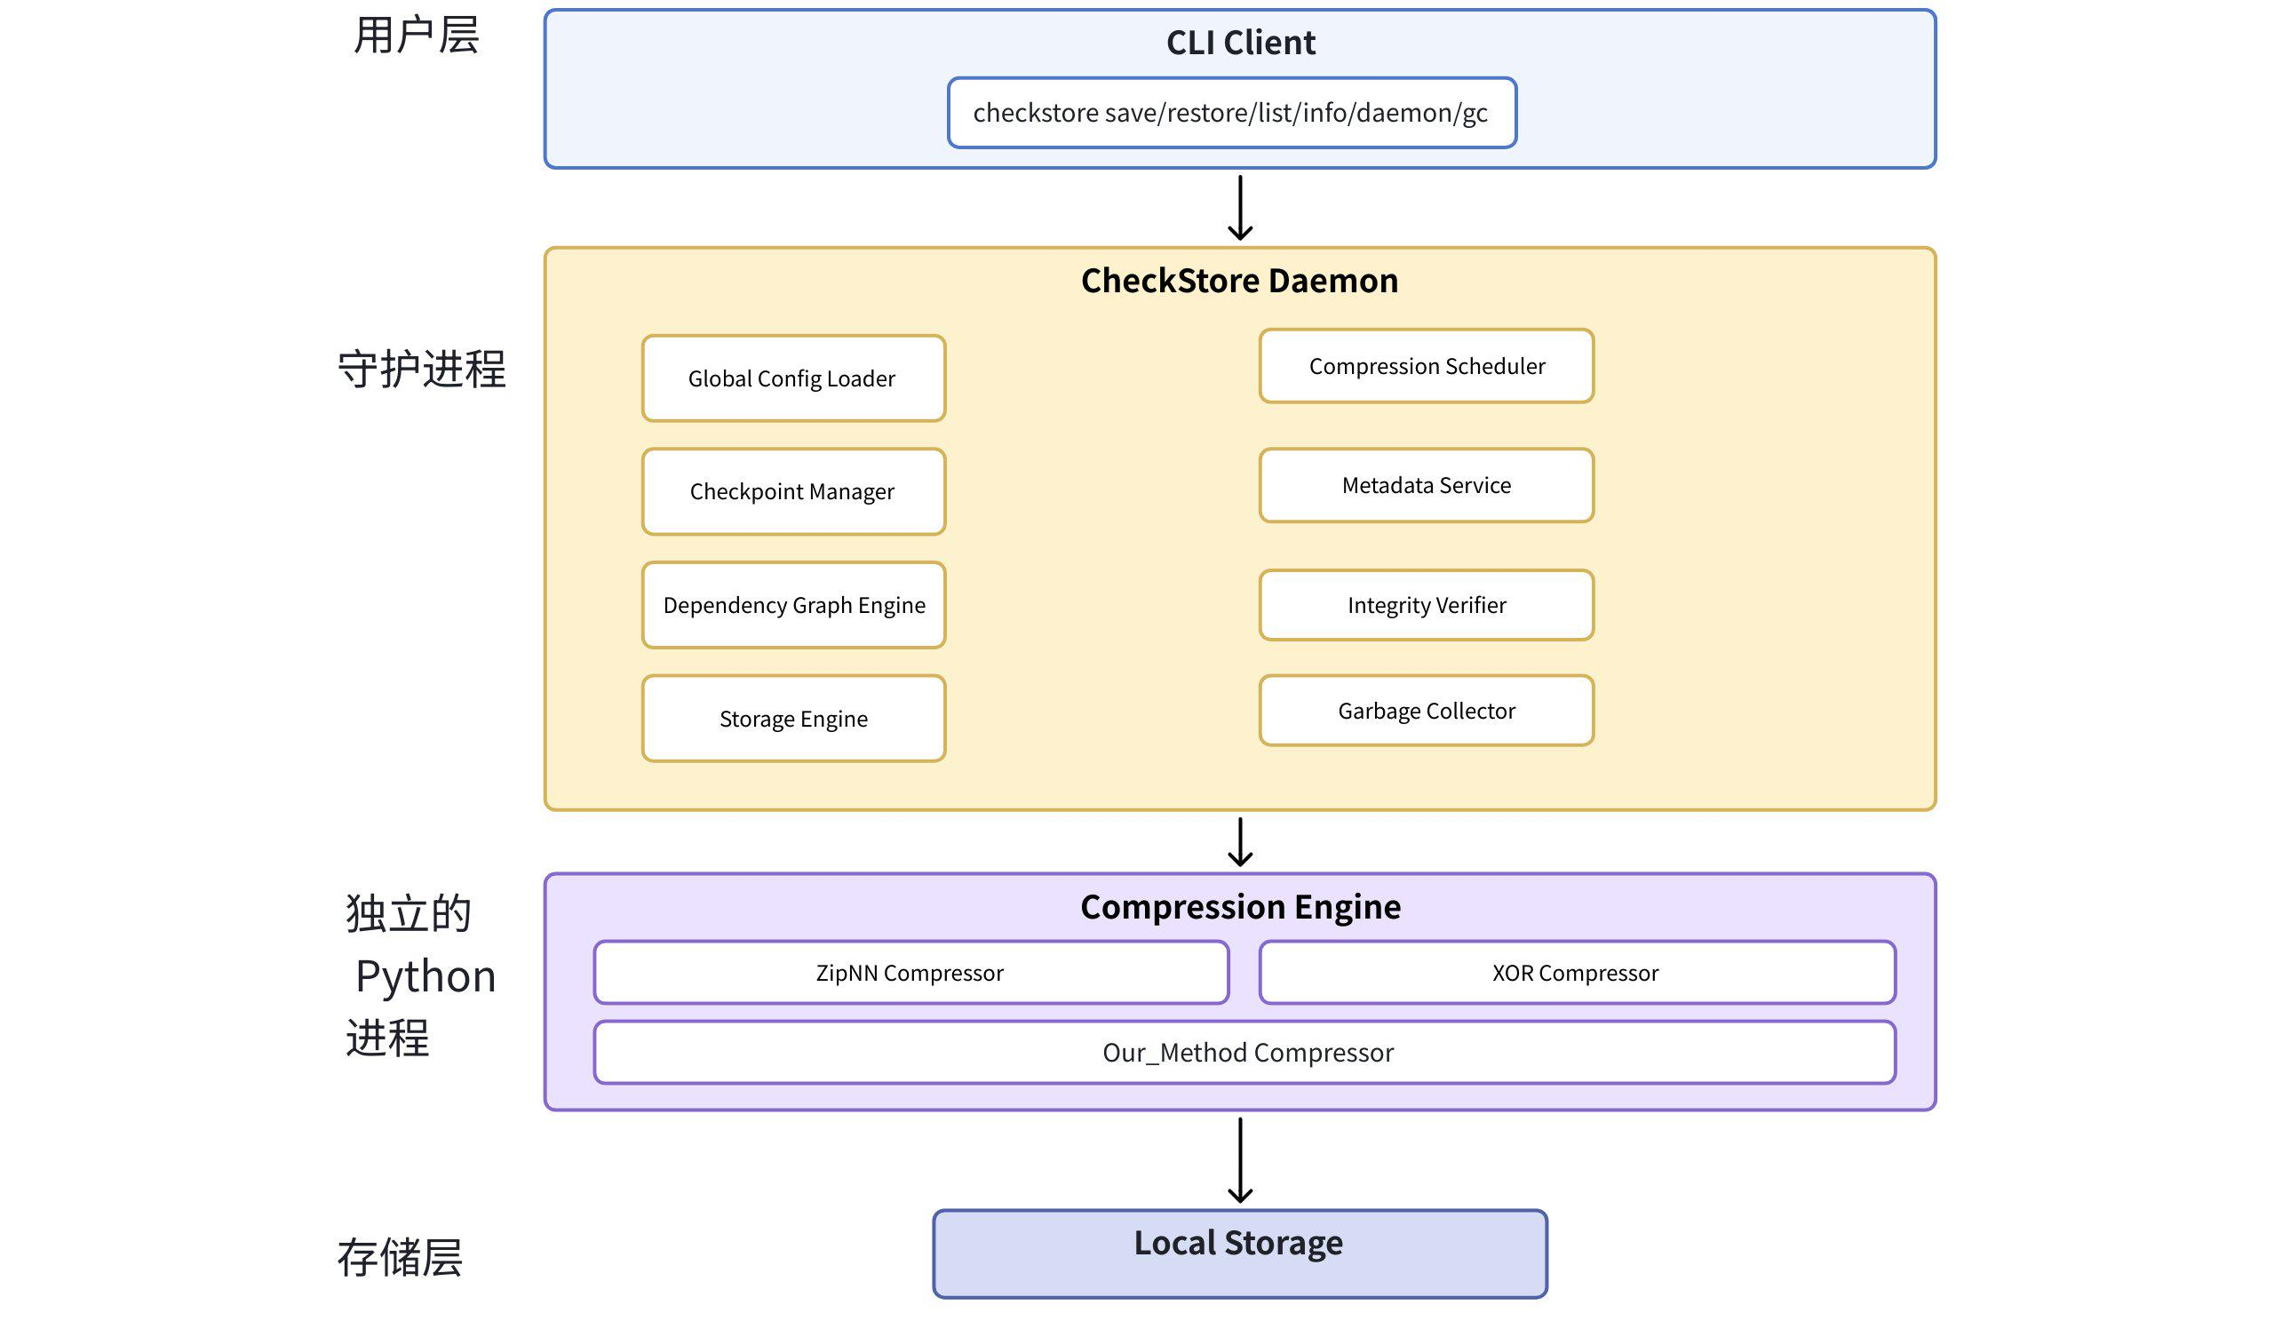

2.2 架构说明
1. CLI Client：用户交互入口，通过 Unix Socket 或 HTTP 与 Daemon 通信
2. CheckStore Daemon：核心服务进程，包含所有业务逻辑组件
3. Compression Engine：独立的 Python 进程，负责实际压缩/解压操作
4. Local Storage：持久化存储层，存放压缩后的容器文件和元数据

3. 核心概念与数据模型

3.1 Checkpoint 生命周期状态机
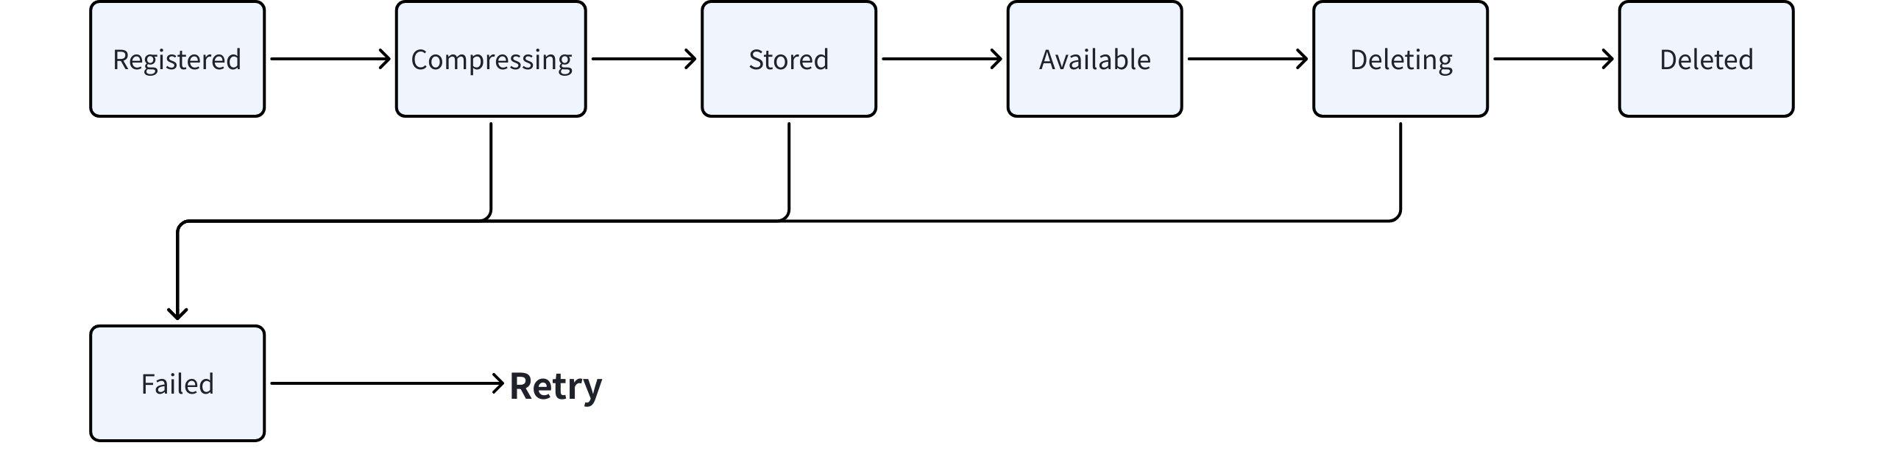
状态 | 描述 | 失败处理
REGISTERED | Checkpoint 元数据已持久化，压缩任务等待调度
COMPRESSING | 压缩任务正在执行中 | 可重试（最多3次）
STORED | 压缩完成，文件已写入存储层 | 可重试
AVAILABLE | Checkpoint 完全可用，可进行 restore
DELETING | 删除操作进行中 | 标记为删除失败，需人工处理
DELETED | 已删除（终态）
FAILED | 操作失败，需根据具体情况进行处理

3.2 元数据结构
JSON
{
"model": "llama-7b", // 模型名
"tag": "epoch-10", // checkpoint 名/标记
"version": 1, // 元数据版本
"status": "AVAILABLE", // checkpoint 状态
"compression_strategy": "xor", // 执行的压缩方式
"base_tag": "epoch-0", // base checkpoint 的标记，仅在 XOR 中有具体值
"original_size": 15420000000, // 原始总大小
"compressed_size": 8200000000, // 压缩后总大小
"md5_original": "a1b2c3d4e5f6...", // 原始文件 MD5 码
"created_at": "2024-01-15T10:30:00Z", // 元数据创建时间
"updated_at": "2024-01-15T10:35:00Z", // 上一次更新元数据时间
"file_path": "/data/checkstore/llama-7b/ckpt_epoch10/", // 存储路径
"safetensors_files": [ // checkpoint 中各 safetensor 文件的元数据
{"name": "model-00001-of-00030.safetensors", "md5": "xxx...", "original_size": 500000000, "compressed_size": 250000000},
{"name": "model-00002-of-00030.safetensors", "md5": "yyy...", "original_size": 500000000, "compressed_size": 280000000}
],
"dependencies": ["epoch-0"] // 仅在 XOR 策略下有具体指，ZipNN 模式下为 None
}

3.3 核心数据结构
- CheckpointMetadata - checkpoint 元数据
- Dependency Graph - checkpoint 依赖关系图
- CompressionTask - 压缩任务
- CompressResults - 压缩返回结果
- DecompressionTask - 解压任务
- DecompressResults - 解压返回结果
- Config - 配置结构

3.4 模型--Checkpoint 关系
Plain Text
Model: llama-7b
├── base: epoch-0 (original, uncompressed reference)
├── epoch-5 (depends on: epoch-0)
├── epoch-10 (depends on: epoch-0)
└── epoch-15 (depends on: epoch-10)
约束：
- 每个模型只能有一个 base checkpoint
- 非 base checkpoint 必须依赖同一模型的其他 checkpoint
- XOR 压缩的差异是相对于 base 或中间版本

4. 组件设计

4.1 Global Config Loader

职责
- 解析并校验 config.yaml 配置文件
- 验证配置合法性
- 动态分发配置参数到各组件
配置校验规则：
- compression_strategy 必须是 zipnn 或 xor 或Our_Method之一
- root_path 必须存在且可写
- verify_md5_on_save 和 verify_md5_on_restore 必须是布尔值

4.2 Checkpoint Manager

职责
- 管理 Checkpoint 生命周期
- 提供统一的 API 接口
- 校验操作合法性
- 与 Metadata Service 交互

核心接口
Python
class CheckpointManager: // 箭头后为函数输出
def register_checkpoint(model: str, tag: str, path: str) -> CheckpointMetadata
def restore_checkpoint(model: str, tag: str, output_path: str) -> RestoreResult
def delete_checkpoint(model: str, tag: str) -> DeleteResult
def list_checkpoints(model: Optional[str]) -> List[CheckpointMetadata]
def get_checkpoint_info(model: str, tag: str) -> CheckpointMetadata
def update_status(model: str, tag: str, status: str) # 更新 checkpoint 状态

操作合法性校验：
- 注册新 checkpoint 时，不可重复注册相同 tag
- XOR 模式下，新 checkpoint 必须指定 base（依赖的 checkpoint）
- 删除 base checkpoint 时，必须先删除所有依赖的 checkpoint

4.3 Dependency Graph Engine

职责
- 维护 Checkpoint 之间的依赖关系（XOR 模式下，每个 checkpoint 依赖 base）
- 辅助垃圾回收确定可清理的 checkpoint
- 提供 base checkpoint 信息用于恢复

数据结构：
Python
class DependencyGraph:
nodes: Dict[str, CheckpointMetadata] # 所有 checkpoint 节点
def add_node(model: str, tag: str, base: Optional[str])
def remove_node(model: str, tag: str)
def get_dependents(model: str, tag: str) -> List[str] # 哪些 checkpoint 依赖此 checkpoint
def get_base(model: str, tag: str) -> Optional[str] # 获取指定 checkpoint 的 base

约束校验：
- base checkpoint 不能依赖任何其他 checkpoint

4.4 Storage Engine

职责：
- 扫描 checkpoint 文件夹，获取所有 safetensors 文件列表
- 写入/读取/删除压缩后的文件
- 管理存储目录结构

> 注：Storage Engine 只负责文件的存储和读取，不参与压缩逻辑。压缩由 Compression Scheduler 调用 Compression Engine 完成。

核心方法：
Python
class StorageEngine:
# 扫描目录，返回所有 safetensors 文件信息列表
def scan_safetensors(directory: str) -> List[SafetensorsFileInfo]
# 将压缩后的数据写入存储，返回文件信息
def write_safetensors(model: str, tag: str, file_name: str, compressed_data: bytes) -> SafetensorsFileInfo
# 读取指定 checkpoint 的压缩文件内容
def read_safetensors(model: str, tag: str, file_name: str) -> bytes
# 删除指定 checkpoint 的所有压缩文件
def delete_checkpoint(model: str, tag: str)
# 获取指定 checkpoint 的存储目录路径
def get_checkpoint_dir(model: str, tag: str) -> str

4.5 Compression Scheduler

职责：
- 调度压缩任务
- 管理任务队列
- 控制并发度
- 调用 Compression Engine 执行实际的压缩/解压缩操作

4.6 Metadata Service

职责：
- 持久化 Checkpoint 元数据
- 提供查询接口
- 维护索引
- 支持事务

存储格式：
- 使用 SQLite 数据库存储元数据
- 索引：model, tag, status, created_at

表设计
TODO 待设计
考虑到 Checkpoint 元数据中包含 safetensors_files文件列表，且未来可能扩展更多属性，使用三张表：
- checkpoints(主表)：存储每个 Checkpoint 的核心元数据。
- checkpoint_files(子表)：存储每个 Checkpoint 包含的具体 safetensors 文件信息。
- checkpoint_dependencies(关系表)：存储 Checkpoint 之间的依赖关系（为 XOR 和未来可能的复杂依赖设计）。

表 1: checkpoints
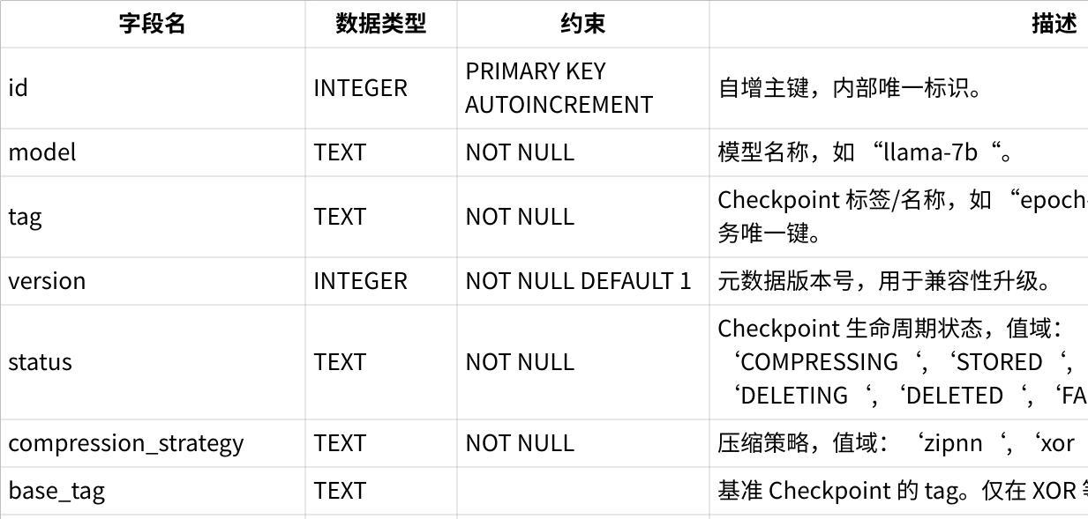
点击图片可查看完整电子表格
说明：
- 将 model和 tag设为联合唯一索引，是系统的核心约束。
- base_tag字段与 dependencies表功能有重叠，但保留它可以简化“获取直接基准”的查询。dependencies表可支持更复杂的多依赖场景。

表 2: checkpoint_files
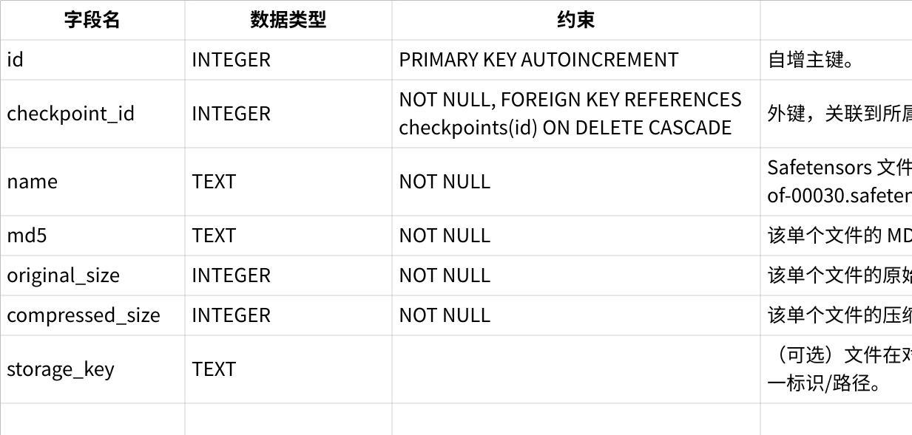
点击图片可查看完整电子表格
说明：
- 通过外键 ON DELETE CASCADE约束，当主表中的一个 Checkpoint 记录被删除时，其所有关联的文件记录会自动删除，保证数据一致性。
- 此表设计支持文档中 safetensors_files数组的完整存储，并允许对文件粒度信息进行独立查询。

表 3: checkpoint_dependencies
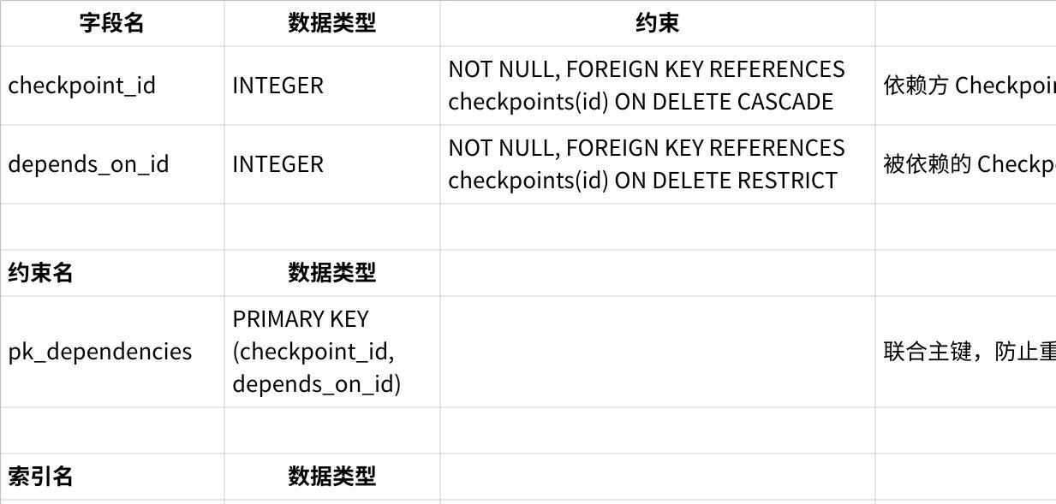
点击图片可查看完整电子表格
说明：
- 此表用于实现通用的依赖关系存储，不仅限于 XOR 模式下的单一 base依赖。这为未来实现老师提出的 “交错压缩” 提供了数据层基础。
- ON DELETE RESTRICT约束确保了：如果一个 Checkpoint 正被其他 Checkpoint 依赖，则无法被删除。这强制了垃圾回收（GC）和删除操作必须按依赖顺序进行，是数据完整性的重要保障。
- 在当前的 XOR 模式下，每个 Checkpoint 在此表中通常只有一条记录（指向其 base）。

4.7 Integrity Verifier

职责：
- 计算并校验 MD5 码（保存时记录，恢复时校验）
- 验证解压后的文件完整性

4.8 Garbage Collector

职责：
- 识别可回收的 checkpoint
- 清理无效文件
- 释放存储空间

触发条件：
- 手动触发：checkstore gc
- 定时任务（可配置）

回收策略：
- 只回收状态为 DELETED 的 checkpoint
- 先收集所有可删除的 checkpoint，再统一删除
- 删除前检查是否有其他 checkpoint 依赖

5. CLI设计
命令 | 描述
checkstore save | 保存 checkpoint
checkstore restore | 恢复 checkpoint
checkstore list | 列出 checkpoint
checkstore info | 查看 checkpoint 详情
checkstore delete | 删除 checkpoint
checkstore daemon | 守护进程管理
checkstore gc | 垃圾回收
checkstore config | 配置管理

保存 checkpoint
Bash
checkstore save \
--model llama-7b \ // 模型名
--tag epoch-10 \ // checkpoint 名
--path ./epoch10/ //上传文件路径

CLI指令执行流程
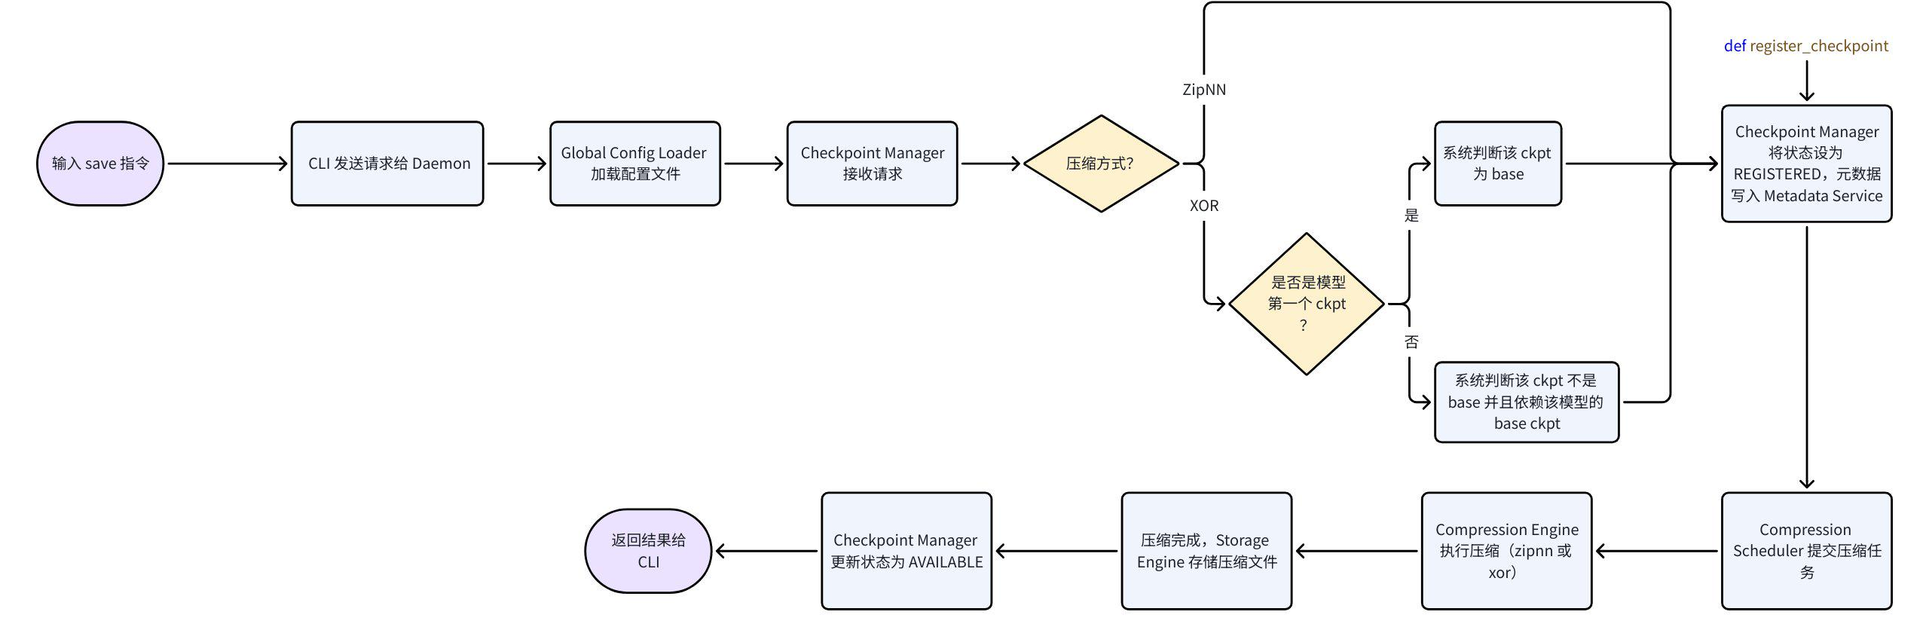
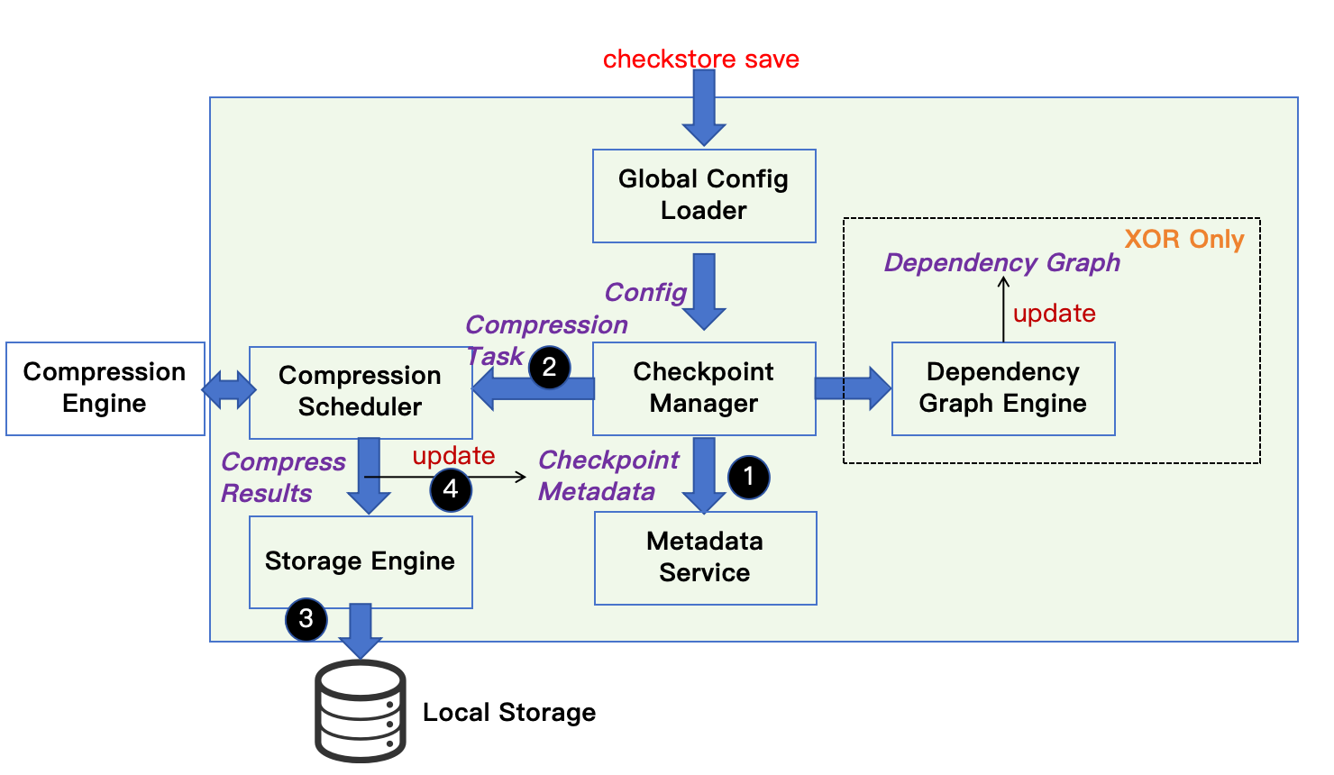
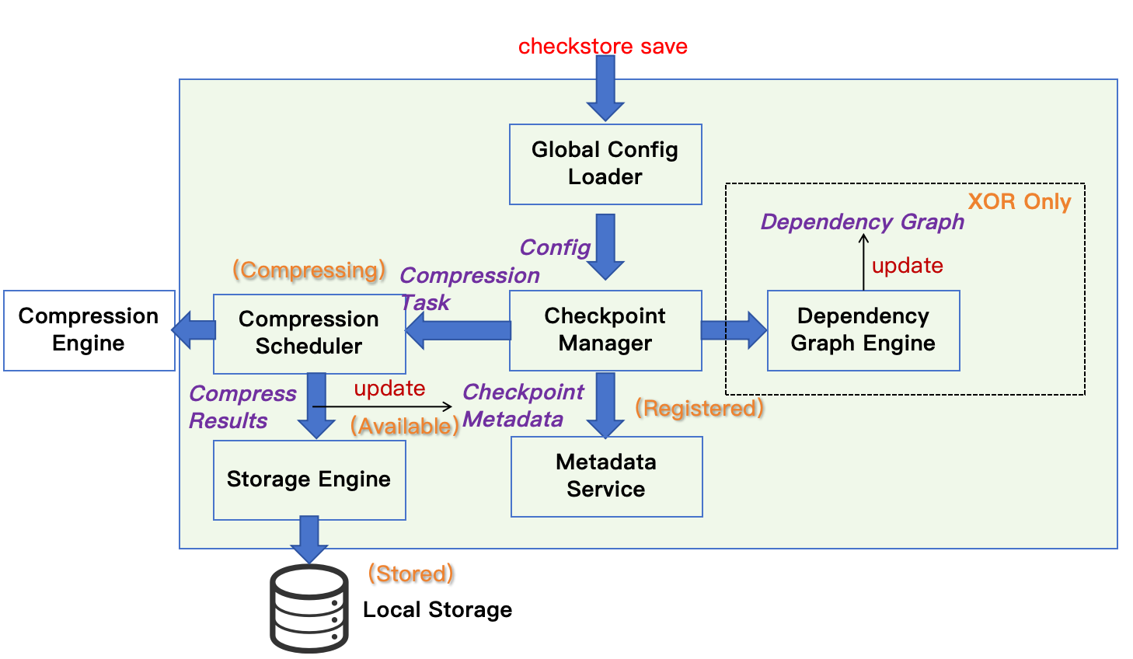

恢复checkpoint
Bash
checkstore restore \
--model llama-7b \
--tag epoch-10 \
--output ./restore/ // 输出路径

CLI指令执行流程
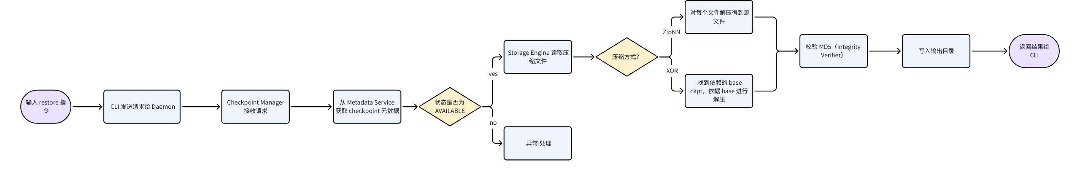
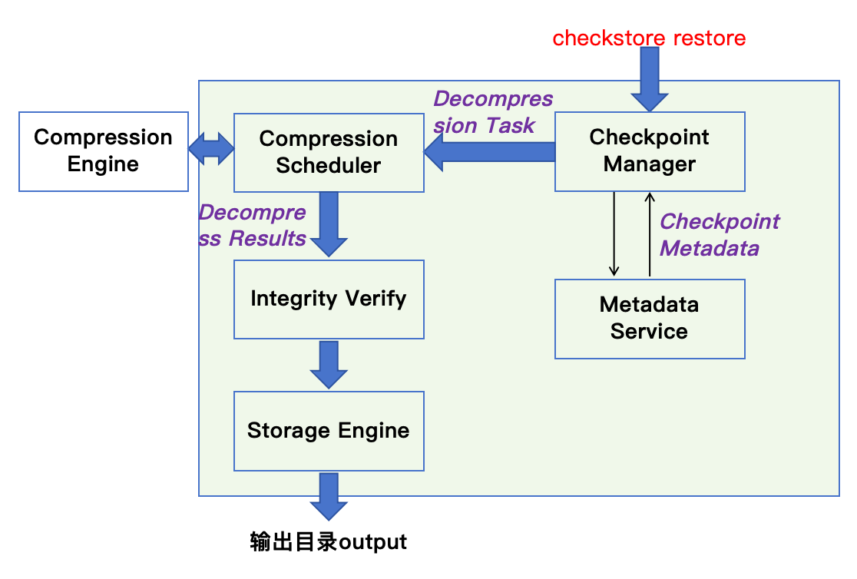

删除 checkpoint
Bash
checkstore delete \
--model llama-7b \
--tag epoch-10 \

CLI指令执行流程
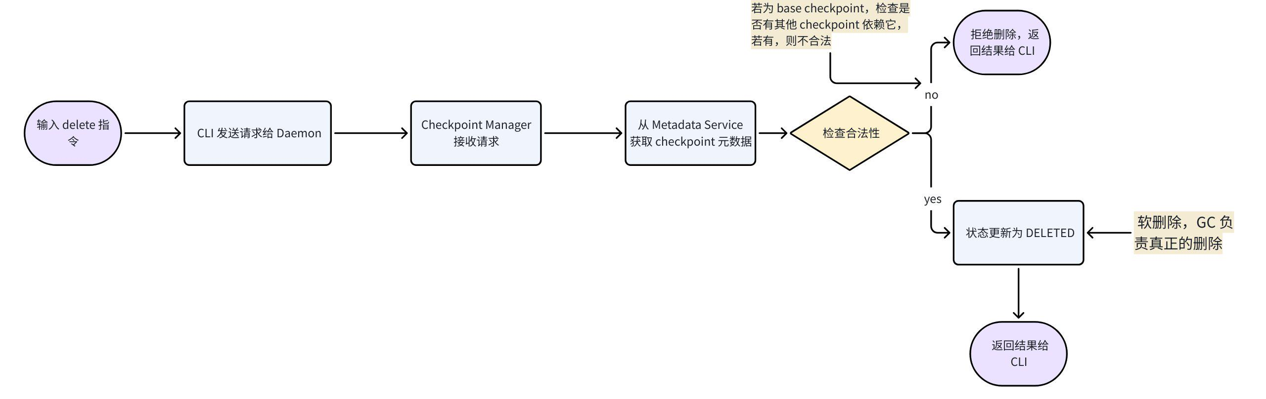
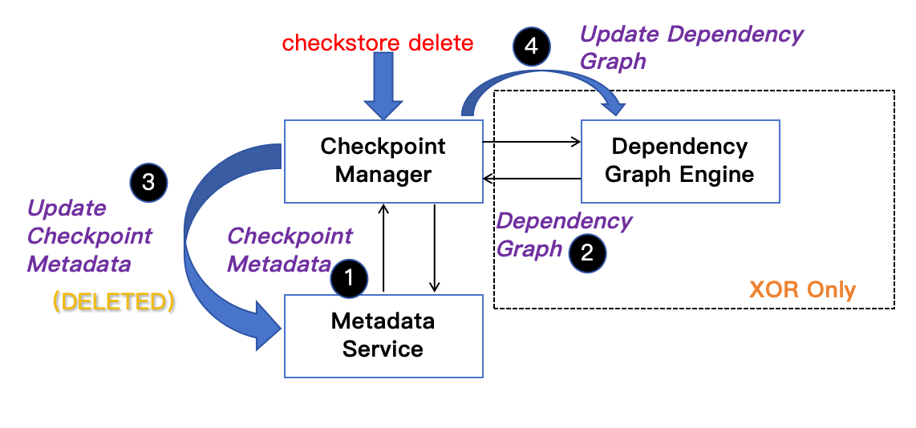

查询信息
Bash
checkstore list // 查询系统所有模型的所有 ckpt 信息，调用 Metadata Service 的服务
checkstore info --model llama-7b // 查询指定模型的 ckpt 信息，调用 Metadata Service 的服务

系统管理
Bash
checkstore daemon status // 查询 CheckStore 守护进程的运行状态
checkstore gc // 垃圾回收
checkstore config // 管理配置

gc指令执行流程
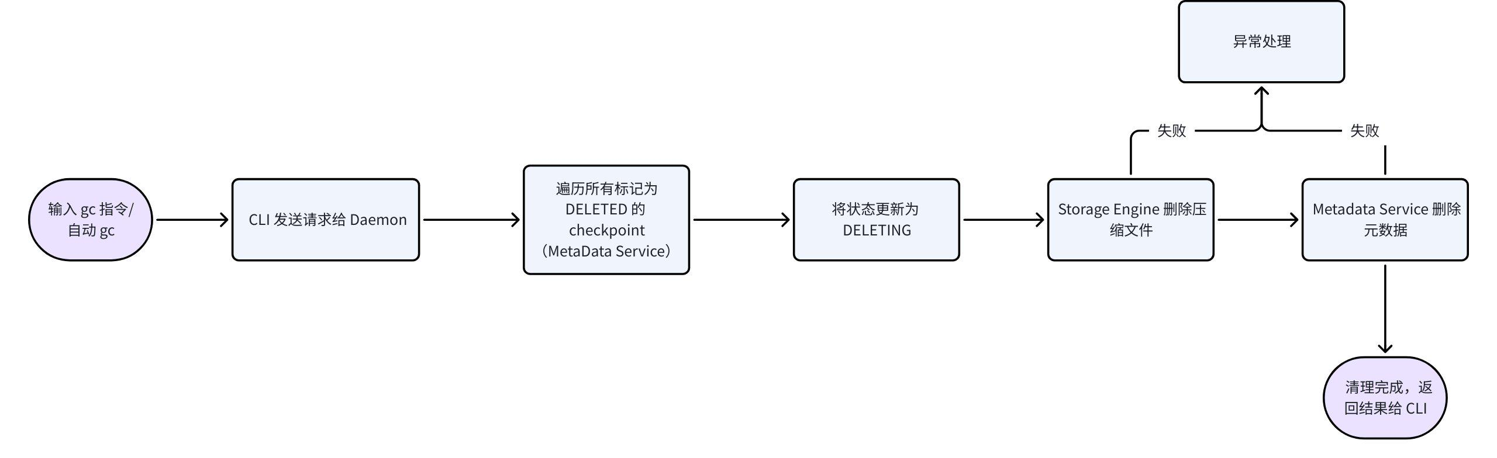
Q：为什么要单独出 GC 来负责真正的删除？
为了防止用户误删 ckpt，若 GC 还未清理而用户想要恢复已被标记为 DELETED 的 ckpt，那么只需要更改状态为 AVAILABLE 即可重新使用该 ckpt。
[CheckStore原型系统流程图.pptx]

